## (概述)

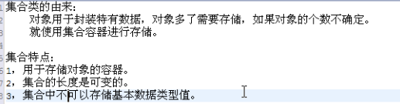

## 02-(体系&共性功能)

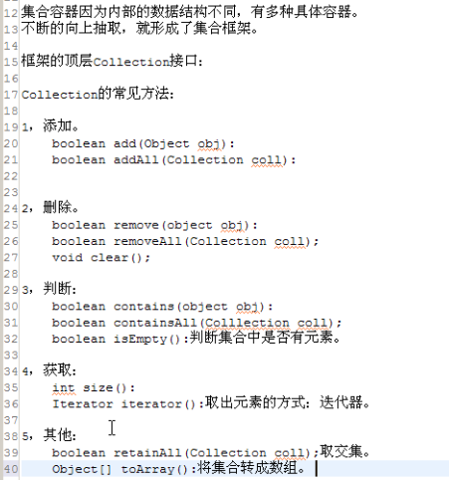

## 03-(方法演示_1)

## 04-(方法演示_2)

## 05-(迭代器使用)

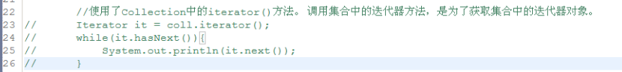

## 06-(迭代器的原理)

每个集合类的Interator通过内部类的形式实现。

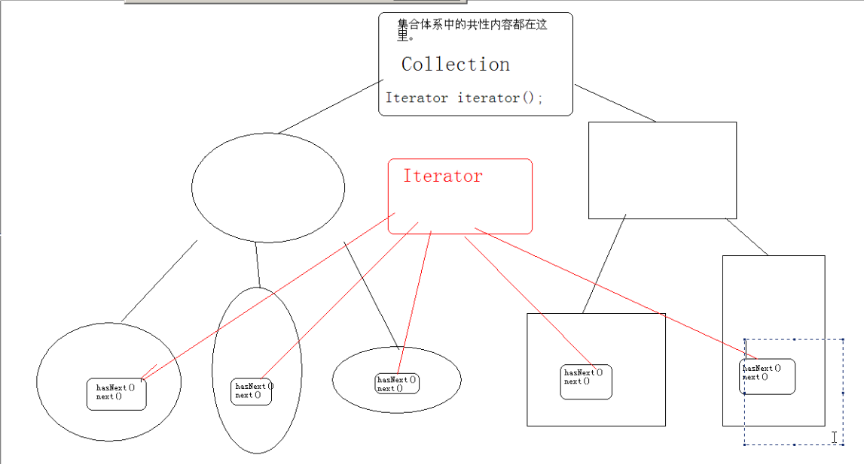

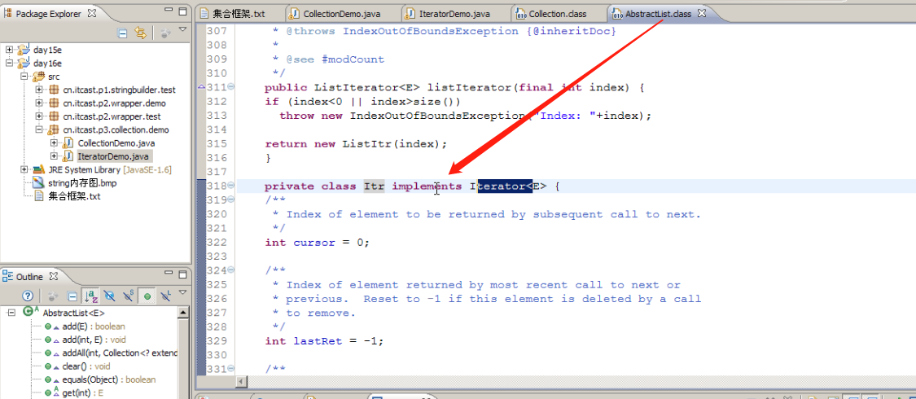

迭代器本质是实现的Iterator接口的每一个容器的内部对象。

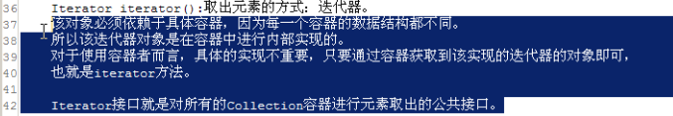

## 07-(List和Set的特点)

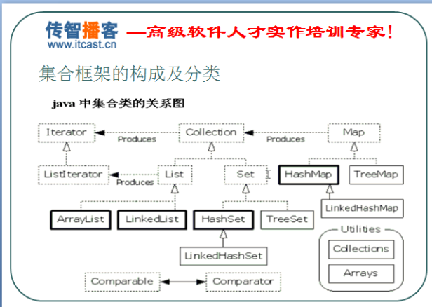



## 08-(List集合的常见方法)

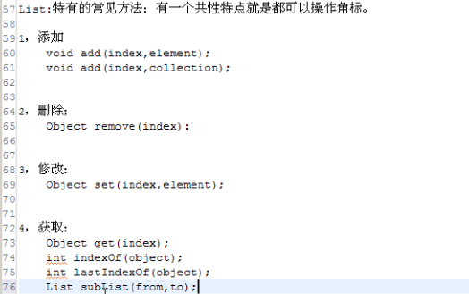

## 09-(ListIterator接口)

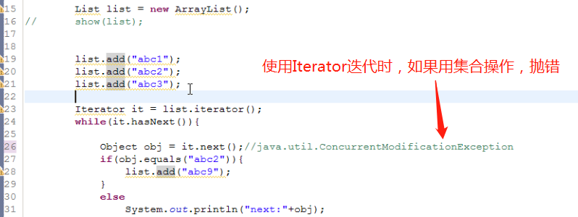

解决方法：使用列表迭代器**ListIterator**

只有List有ListIterator

## 10-(List常用子类的特点)

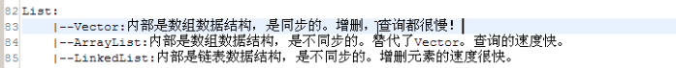

## 11-(数组和链表)

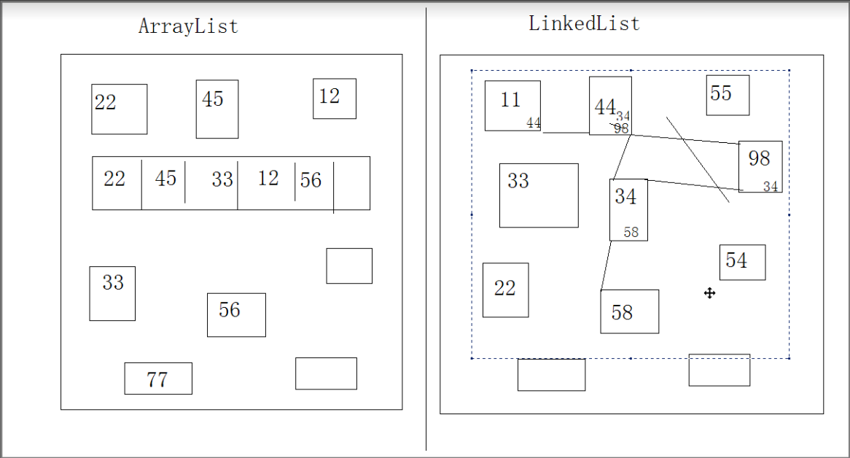

LinkedList是List的子类，是可以使用编号的。

## 12-(Vector集合)

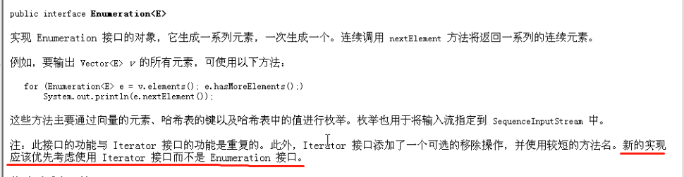

## 13-(LinkedList集合)

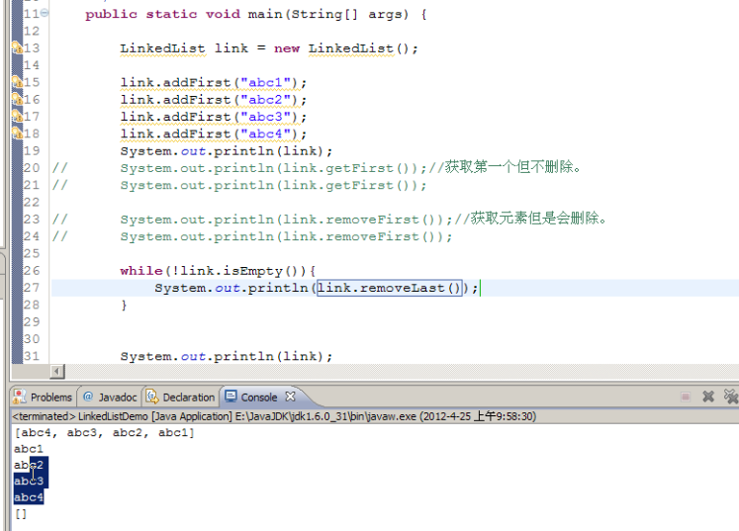

## 14-(LinkedList集合-练习(堆栈和队列))

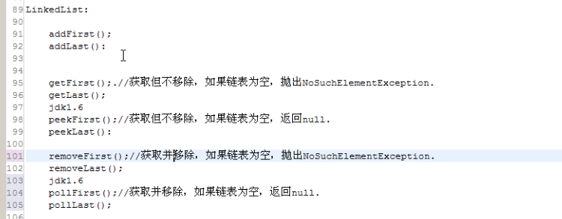

## 15-(ArrayList集合存储自定对象)

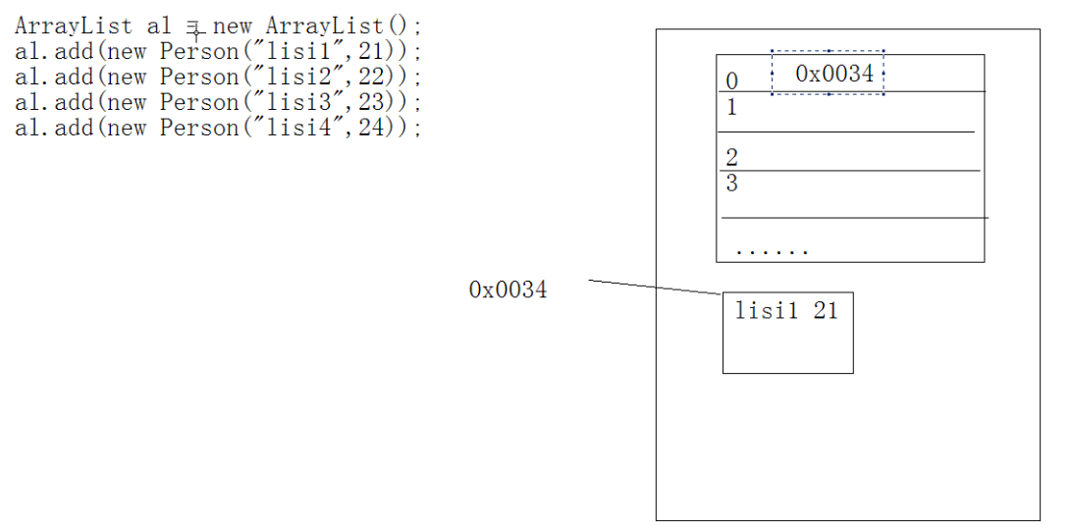

ArrayList判断contains仅适用equals方法，自定义对象只需重写equals即可；同理，remove也是。

## 16-(HashSet集合)

## 17-(哈希表_1)

## 18-(哈希表_2)

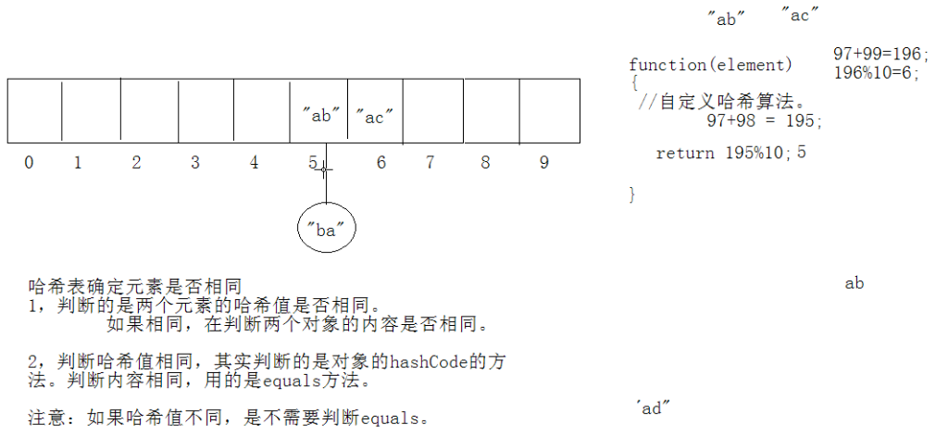

## 19-(HashSet存储自定义对象)



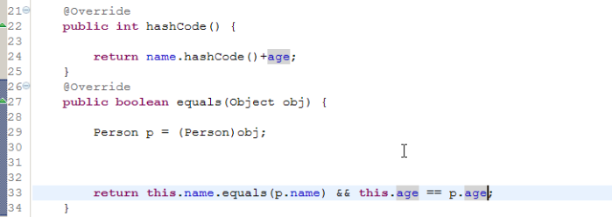

equals加健壮性判断

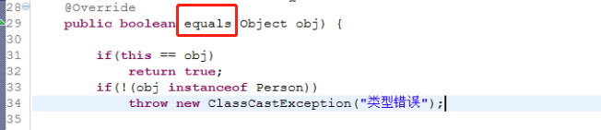

## 20-(集合框架练习)

ArrayList判断contains仅用equals方法。如果自定义对象，只需重写equals。同理，remove也是。

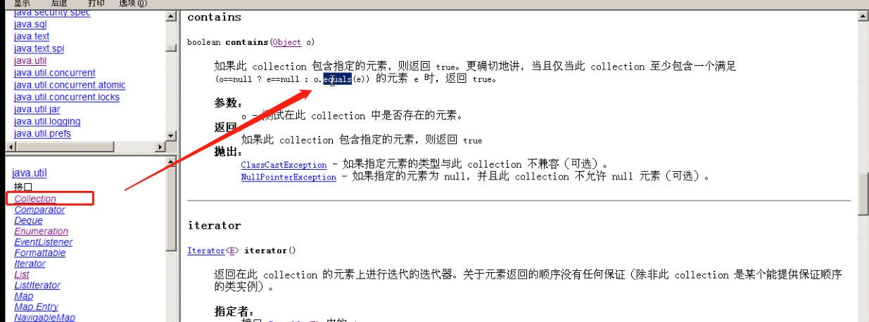

## 21-(LinkedHashSet集合)

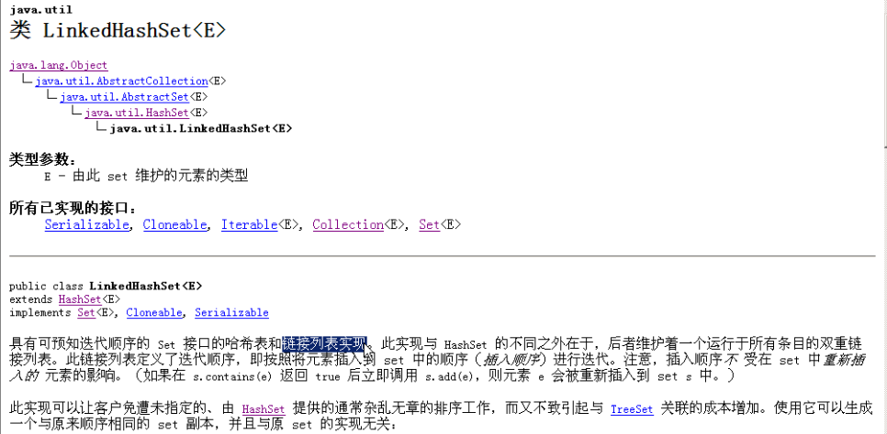

## 22-(TreeSet集合)



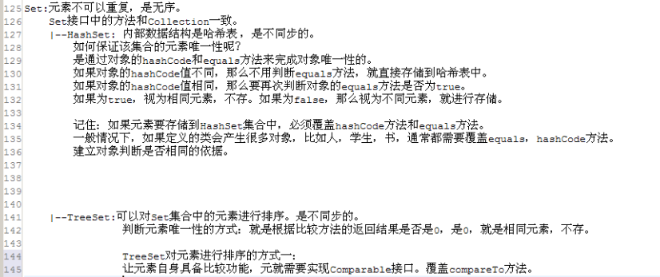

## 23-(TreeSet集合-Comparator比较器)

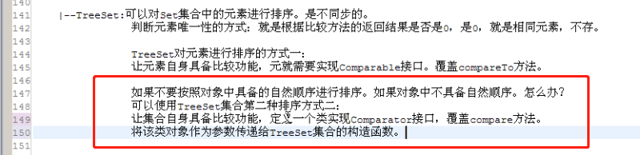

## 24-(TreeSet集合-二叉树)

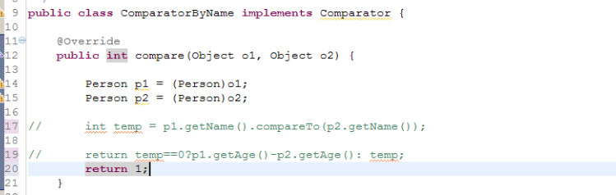

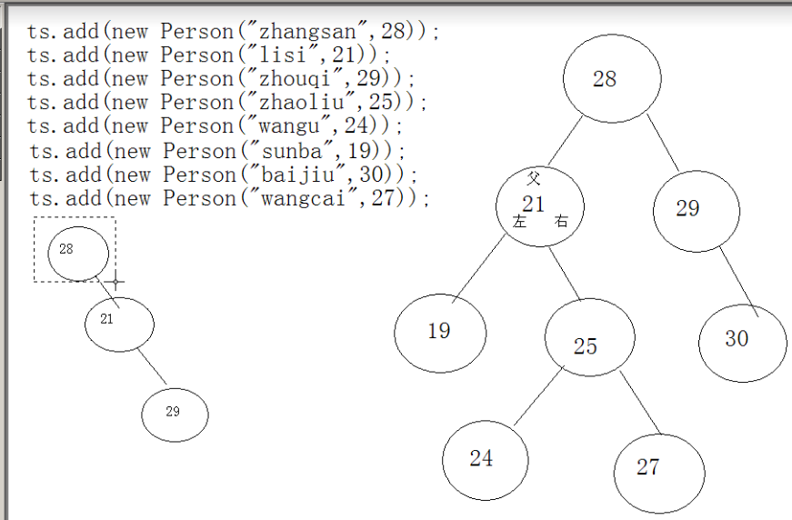

## 25-(TreeSet集合练习-字符串长度排序)

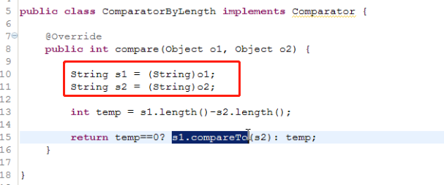

## 01-(Map集合特点&常用方法)

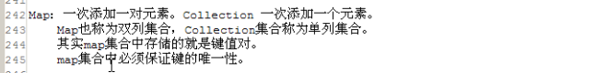

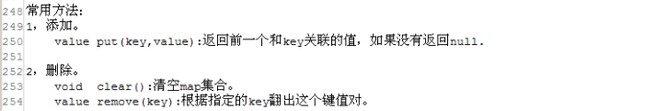

## 03-(重点方法keySet演示图解)

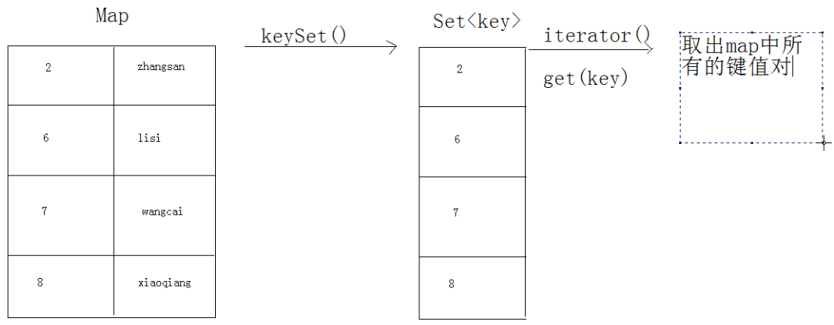

## 04-(重点方法entrySet演示图解)

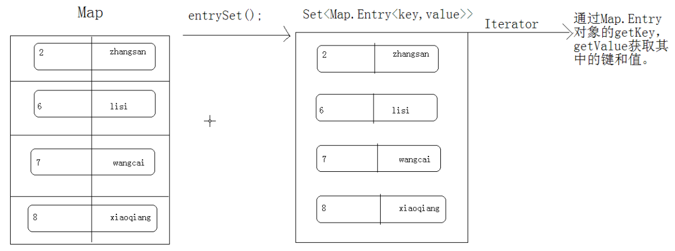

## 05-(方法values演示)



## 06-(Map集合-常见子类对象)

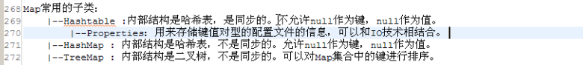

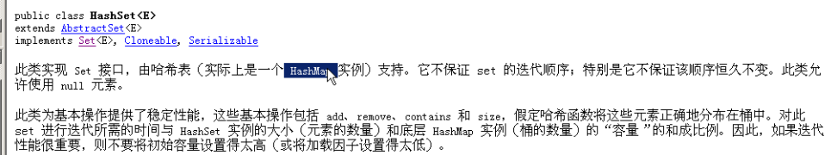

## 07-(Map集合-HashMap存储自定义对象)

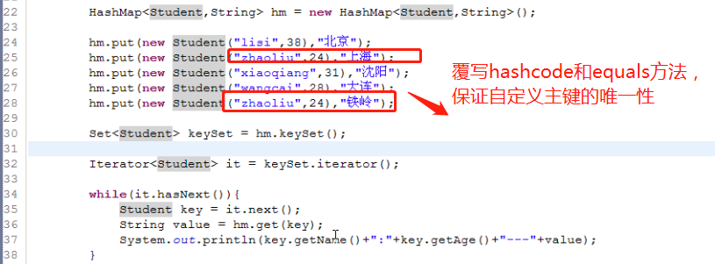

## 08-(Map集合-TreeMap存储自定义对象)

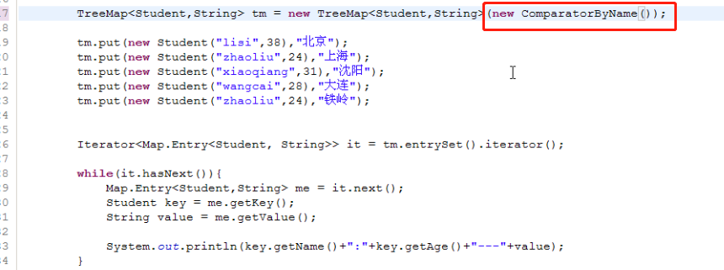

## 09-(Map集合-LinkedHashMap&关联源码)

就是有序的HashMap，和LinkedHashSet一样。

10-(Map集合练习-记录字母次数思路)

11-(Map集合练习-记录字母次数代码)

12-(Map集合练习-Map查表法)

## 13-(工具类-Collections-排序)

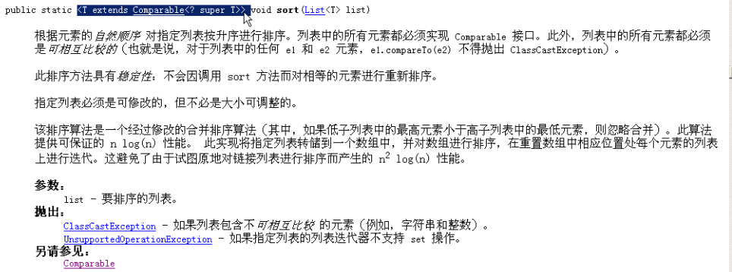

集合对象已经提供了一些便利，但是细小功能不够丰富，所以就提供了一些工具类。

比如需求：对一些可重复的数据进行排序。

Collections里面全是静态方法。

## 14-(工具类-Collections-折半&最值)

## 15-(工具类-Collections-逆序&替换)



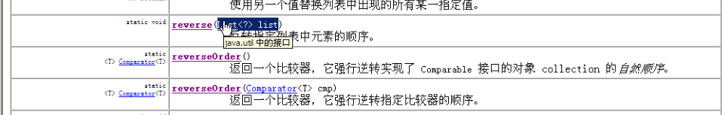

## 16-(工具类-Collections-其他方法&将非同步集合转成同步集合的方法)



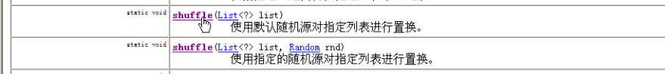



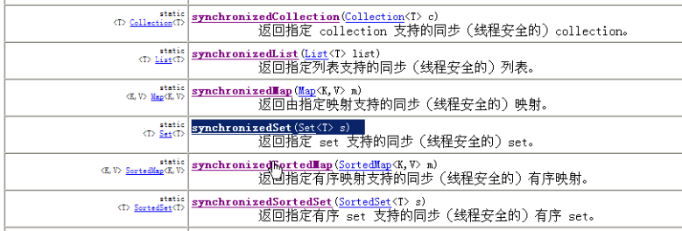

## 17-(工具类-Arrays-方法介绍)

toString()方法源码指的学习一下。无线判断，到最后一个直接加”]}返回。

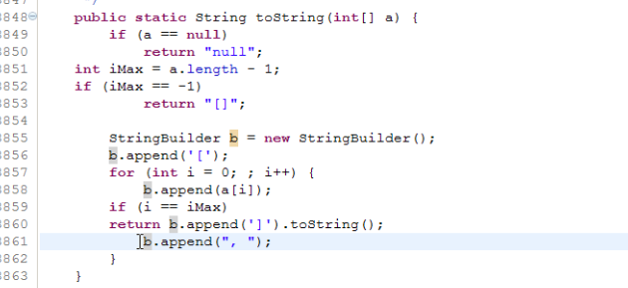

## 18-(工具类-Arrays-asList方法)

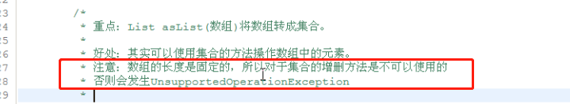

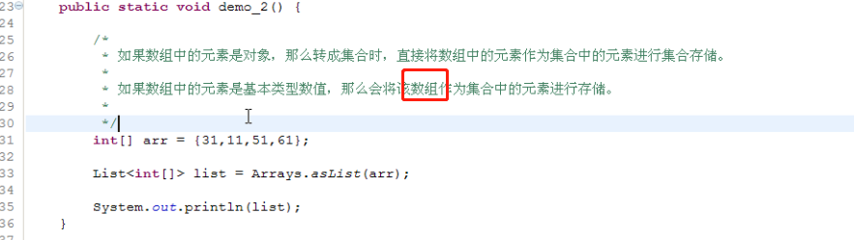

## 19-(工具类-Collection-toArray方法)

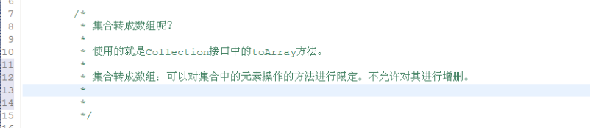

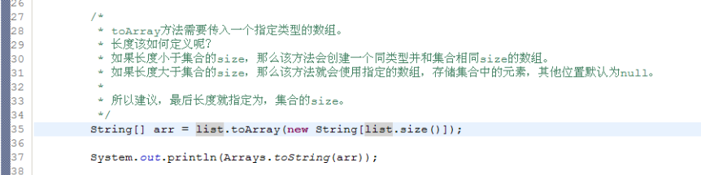

## 20-(JDK5.0特性-ForEach循环)

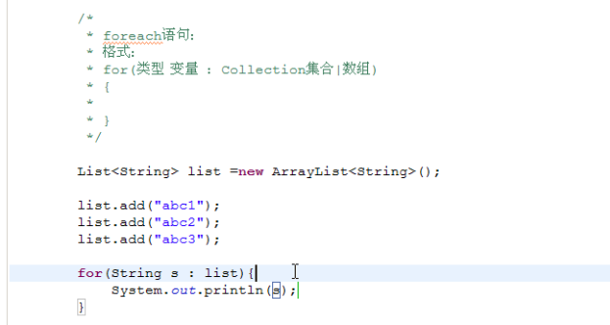

## 21-(JDK5.0特性-函数可变参数)

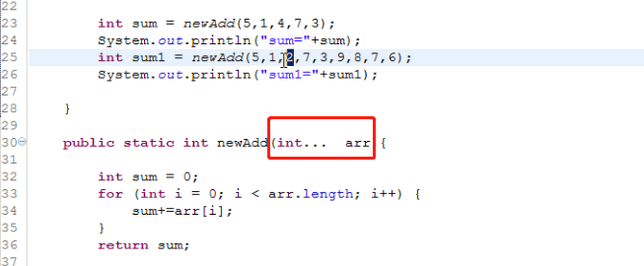

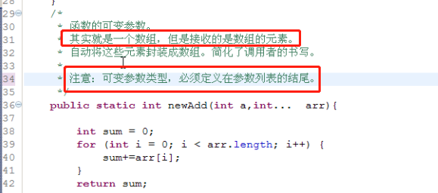

## 22-(JDK5.0特性-静态导入)

